**C# Koşul İfadeleri**

**İf / Else**

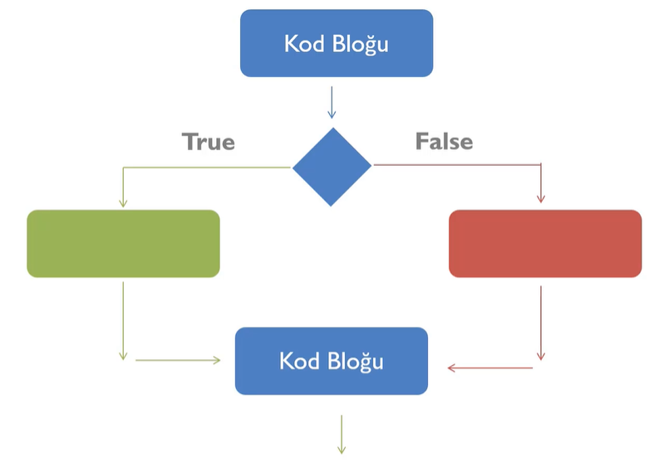

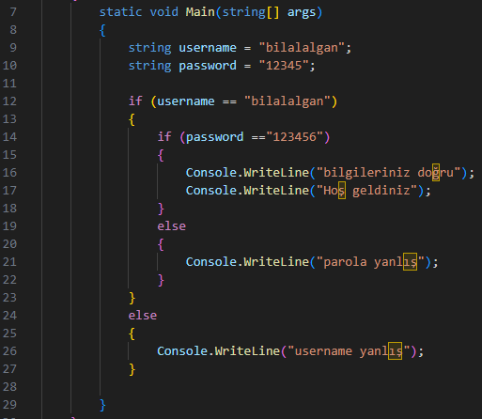

* İf içerisinde şart sağlanır. Örnekte username bilalalgana eşitse if {içerisindeki kod çalışır}, koşul () ile girilmektedir.
* Eğer if içerisinde yani if şartı dışında, yani username bilal değilse else içerisindeki kod çalıştırılır.

**İf / Elseif**

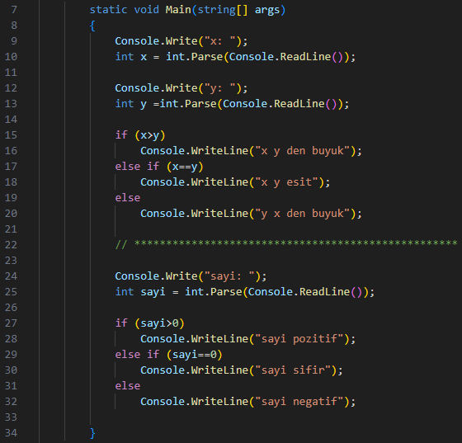

* 22. Satır aşağısı ikinci örnek.
* Else if eğer bir şart daha girmem gerekiyorsa kullanılmaktadır.
* Eğer kodunuz tek satır ise {} kullanmanıza gerek yoktur.

**Genel Uygulama**

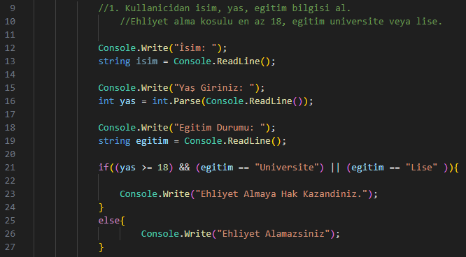

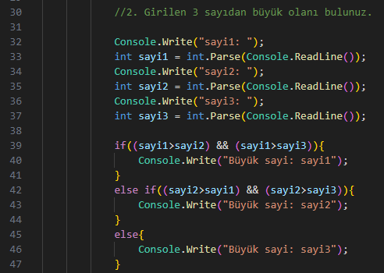

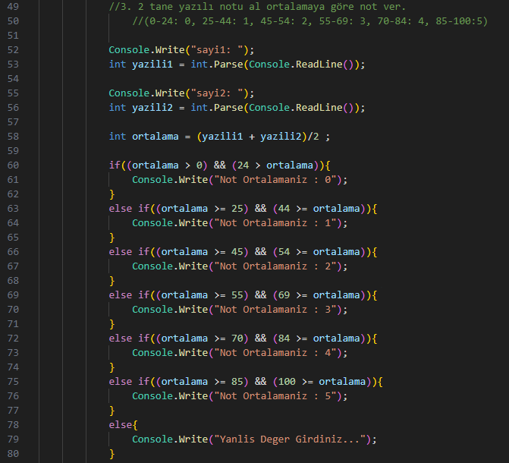

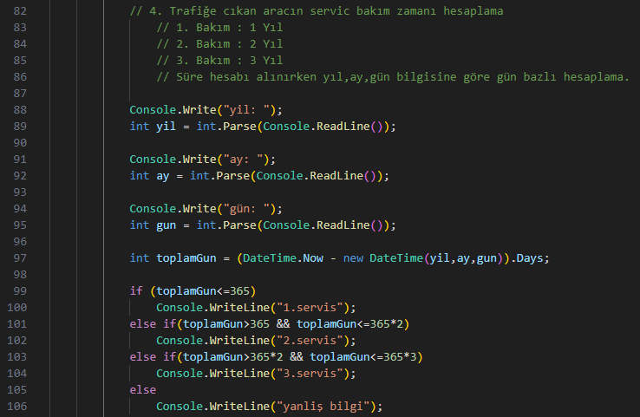

* 4 uygulama yukarıda verilmiştir.

**Switch**

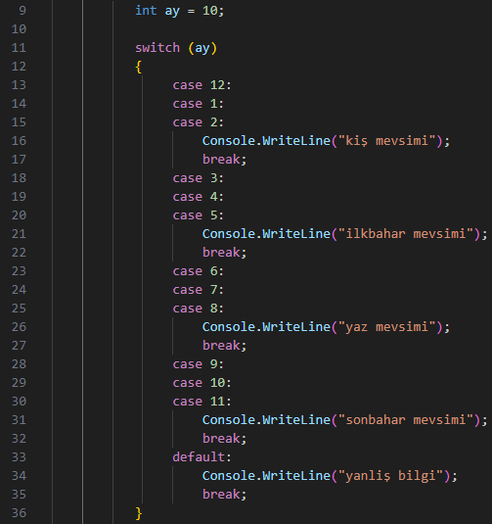

* İf else alternatif olarak kullanılabilir.
* Case (else if) temsil etmektedir.
* Default (else) temsil etmektedir.
* Break komutu kullandık ki örnek Kış mevsimi yazdıktan sonra case3 case4 case5 ‘e geçmesin. Direk çıkış yapılır.